本发明公开一种基于形态感知与门控插值的圆机疵点检测系统及方法，涉及纺织品在线检测与工业控制技术。系统包括旋转感知模块、图像采集与传输模块、边缘处理模块及停机控制模块。边缘处理模块响应圆机旋转信号启动布面采集，采用融合形态感知上下文编码和门控插值上采样的检测网络识别横向疵点、竖向疵点及破洞；上下文编码对部分通道进行方向聚合与残差调制，门控插值依据共享空间权重融合最近邻与双线性上采样结果。检测到疵点后向圆机控制器输出停机指令，并上传疵点记录及发送告警；故障排除后随圆机重新启动恢复检测。本发明将布面检测与本地停机控制结合，在有限边缘计算资源下抑制疵点持续扩展。

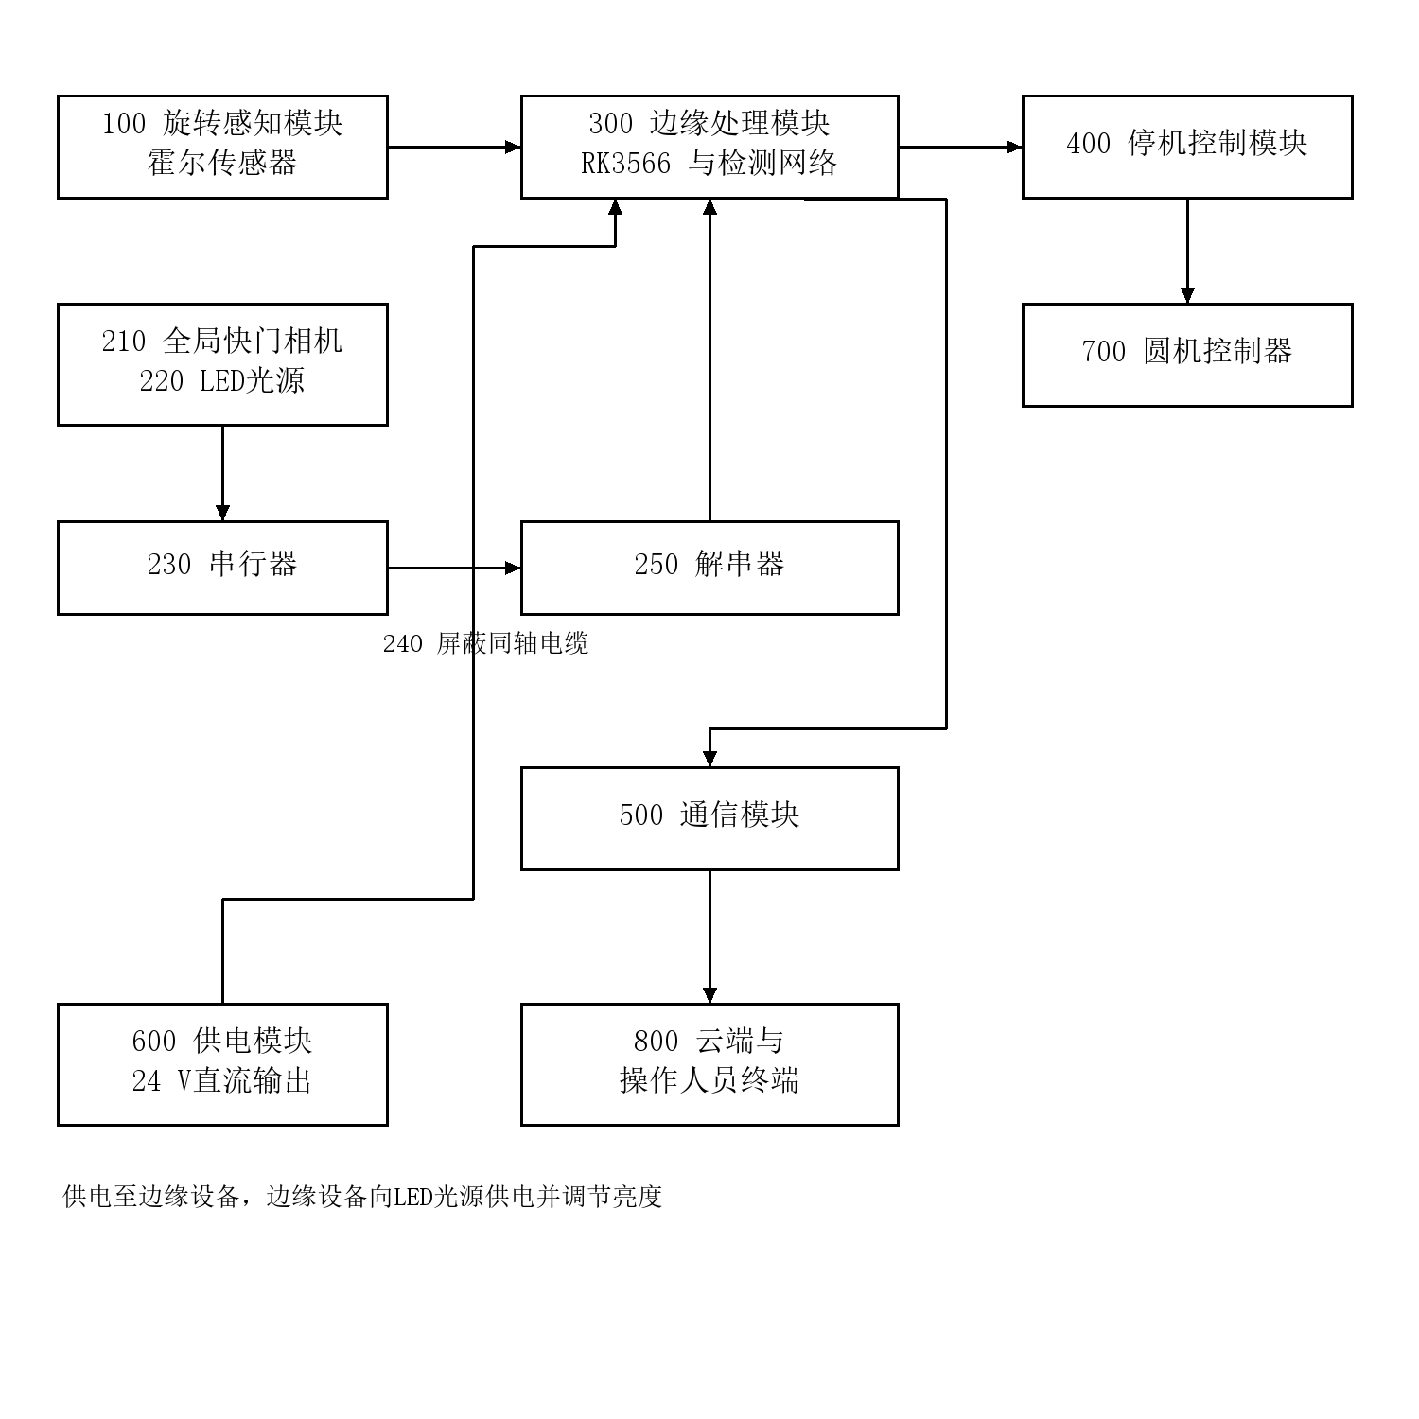
图1

1、一种基于形态感知与门控插值的圆机疵点检测系统，其特征在于，包括：
旋转感知模块，用于感知圆机旋转并输出旋转信号；
图像采集与传输模块，包括用于采集织造过程中布面图像的全局快门相机、用于照明的LED光源，以及连接相机和边缘处理模块的串行器、屏蔽同轴电缆和解串器；
边缘处理模块，分别连接所述旋转感知模块和图像采集与传输模块，用于响应所述旋转信号启动图像采集与疵点检测，并采用疵点检测网络输出疵点类别及位置；所述疵点检测网络包括主干特征提取网络、自顶向下特征融合路径和检测头，在所述主干特征提取网络中设置形态感知上下文编码单元，在所述自顶向下特征融合路径中设置门控插值上采样单元；所述形态感知上下文编码单元将输入特征沿通道维划分为处理通道组和旁路通道组，对处理通道组分别沿宽度方向和高度方向进行平均聚合，经方向卷积和空间广播形成上下文特征，利用所述上下文特征对处理通道组进行残差调制，并与旁路通道组拼接；所述门控插值上采样单元依据输入特征生成跨通道共享的空间门控权重，并据此对最近邻上采样结果和双线性上采样结果进行加权融合；
停机控制模块，连接所述边缘处理模块与圆机控制器，用于在边缘处理模块检测到疵点时向圆机控制器输出停机指令，以中断疵点继续产生，并在操作人员排除故障且重新启动圆机后，由所述旋转信号触发恢复检测。
2、根据权利要求1所述的圆机疵点检测系统，其特征在于，所述形态感知上下文编码单元设置于主干特征提取网络中步长为8和16的C2f模块内，位于相应C2f模块最后一个瓶颈单元之后、通道拼接之前；以所述形态感知上下文编码单元的输出替换最后一个瓶颈单元的输出，并保留原分流分支和其他中间瓶颈输出参与通道拼接及融合。
3、根据权利要求2所述的圆机疵点检测系统，其特征在于，对于具有C个通道的输入特征F，将其中四分之一通道作为处理通道组U，其余四分之三通道作为旁路通道组V；对U沿宽度方向平均得到保留行位置的描述符Rh，对U沿高度方向平均得到保留列位置的描述符Rw，分别经3×1和1×3深度卷积得到Dh和Dw，将Dh沿宽度方向广播、Dw沿高度方向广播后逐元素相加，得到上下文特征T。
4、根据权利要求3所述的圆机疵点检测系统，其特征在于，所述残差调制满足：
Gm＝HS(T)，U′＝U＋γ⊙U⊙(2Gm－1)，F′＝Concat(U′，V)；
其中，HS表示Hardsigmoid函数，γ表示按通道设置且初始化为零的可学习调制参数，⊙表示带广播的逐元素乘法，Concat表示沿通道维拼接。
5、根据权利要求1所述的圆机疵点检测系统，其特征在于，所述门控插值上采样单元分别替换自顶向下特征融合路径中的两次二倍上采样操作；对于输入特征X，通过带偏置、填充为1、输入通道数为C且输出通道数为1的3×3卷积及Hardsigmoid函数生成低分辨率门控图，再对所述门控图进行二倍最近邻上采样以获得空间门控权重Gi；输出满足Y＝(1－Gi)⊙Nearest₂(X)＋Gi⊙Bilinear₂(X)，所述空间门控权重Gi在各特征通道之间共享。
6、根据权利要求5所述的圆机疵点检测系统，其特征在于，所述门控插值上采样单元的空间门控权重在初始化时为0.05，使初始输出为0.95倍最近邻上采样结果与0.05倍双线性上采样结果之和；所述检测头基于融合特征输出横向疵点、竖向疵点及破洞三类疵点的检测结果。
7、根据权利要求1所述的圆机疵点检测系统，其特征在于，所述旋转感知模块为霍尔传感器；所述串行器和解串器分别设置于相机侧接口板和边缘设备主板，通过屏蔽同轴电缆桥接相机侧与处理器侧的MIPI CSI-2接口；所述边缘处理模块包括具有神经网络处理单元的RK3566处理器，运行由固定640×640输入检测模型经INT8转换得到的RKNN模型。
8、根据权利要求1所述的圆机疵点检测系统，其特征在于，还包括供电模块和通信模块；所述供电模块将100～500 V交流输入转换为24 V直流输出，额定输出电流为3 A，边缘处理模块通过调节LED光源的供电电流控制照明亮度；所述通信模块用于在检测到疵点时将疵点图像和记录上传至云端并向操作人员发送告警。
9、一种利用权利要求1至8任一项所述系统的圆机疵点检测与闭环控制方法，其特征在于，包括以下步骤：
S101，响应圆机旋转信号，启动全局快门相机及LED光源，采集织造中的布面图像，并经串行器、屏蔽同轴电缆和解串器传输至边缘处理模块；
S102，将所述布面图像处理为检测网络输入，通过所述形态感知上下文编码单元提取方向上下文并对部分通道进行残差调制，通过所述门控插值上采样单元融合两种插值结果，输出疵点类别及位置；
S103，在检测到疵点时通过本地控制接口向圆机控制器输出停机指令，并上传疵点图像和记录及发送告警；
S104，在操作人员核查疵点、排除生产故障并重新启动圆机后，根据重新产生的旋转信号恢复图像采集及疵点检测。
10、一种用于权利要求1至8任一项所述系统的疵点检测网络训练与部署方法，其特征在于，包括：
S201，采集圆机生产线布面图像，对横向疵点、竖向疵点和破洞进行类别与边界框标注，并划分训练集、验证集和测试集；
S202，以YOLOv8n为基础网络，在主干步长为8和16的C2f模块中加入所述形态感知上下文编码单元，将自顶向下特征融合路径中的两次上采样替换为所述门控插值上采样单元，保留其余主干结构、自底向上聚合路径和检测头；
S203，采用预训练权重初始化可复用网络参数，将残差调制参数γ初始化为零，将插值门控权重初始化为0.05，采用训练集进行参数优化，并采用验证集进行模型选择；
S204，将训练得到的检测网络导出为固定640×640输入的ONNX模型，利用RKNN-Toolkit2转换为INT8 RKNN模型，并部署于所述边缘处理模块。
11、根据权利要求10所述的疵点检测网络训练与部署方法，其特征在于，训练批量大小为16，最大训练轮数为300，采用AdamW优化器，并设置80轮的早停耐心参数；基础网络及加入不同所述单元的对比网络采用相同预训练权重来源、训练协议及匹配的随机种子。
12、一种用于权利要求1至8任一项所述系统的检测模型评估方法，其特征在于，包括：
S301，在未参与模型训练和模型选择的测试集上，根据预测边界框与标注边界框的交并比进行匹配，分别计算交并比阈值为0.50时的三类平均精度均值以及阈值从0.50至0.95、步长为0.05时的平均精度均值；
S302，在固定输入分辨率下统计模型参数量和浮点运算量，并在统一处理器、FP32精度及批量大小为1的条件下测量模型前向推理帧率；
S303，分别评估不包含所述两个单元、仅包含所述形态感知上下文编码单元、仅包含所述门控插值上采样单元以及同时包含两个单元的网络，以确定两个单元及其组合对检测精度与运算开销的影响；
S304，在边缘处理模块上测量INT8部署模型的推理帧率，并与由圆机直径D、旋转周期T及沿布面运动方向的有效视场宽度w确定的最低帧率fmin＝πD/(T·w)进行比较，以评估模型推理速率与所述圆机工况的适配性。

基于形态感知与门控插值的圆机疵点检测系统及方法
技术领域
[0001] 本发明涉及纺织品在线视觉检测、嵌入式人工智能和工业设备控制技术领域，具体涉及一种基于形态感知与门控插值的圆机疵点检测系统及方法，包括疵点检测与闭环控制方法、检测网络训练与部署方法以及检测模型评估方法。
背景技术
[0002] 圆机用于连续生产纬编针织物。当织针或纱线发生持续异常时，布面可能重复形成横向疵点、竖向疵点或破洞。若主要依靠织造完成后的验布发现异常，则从故障发生至被发现期间产生的疵点会持续累积，造成布料浪费。因此，需要在织造过程中采集布面图像，将疵点识别与设备停机干预相结合。
[0003] 现有视觉检测方案已采用目标检测网络和边缘计算设备实现工业缺陷识别，但通用计算平台在圆机上的安装、相机远距离传输、运动感知、照明及停机接口方面仍需要额外集成。单纯将离线检测网络移植到通用平台，难以同时满足圆机批量部署时的硬件成本、现场布线和本地响应要求。
[0004] 圆机布面疵点具有明显的形态与尺度差异。横向或竖向细长疵点沿较大空间范围延伸，局部卷积感受野难以关联其分离响应；破洞则可能呈现不同大小和边界。若采用高开销的稠密通道交互或复杂注意力结构补充长程依赖，可能超出低成本边缘处理器的计算预算。
[0005] 此外，特征金字塔中的固定上采样策略对所有空间位置使用同一重建方式。最近邻插值主要复制响应，双线性插值主要平滑相邻响应，单一策略难以同时适应细长疵点的连续性与局部破洞的边界表达。因此，需要将轻量的方向上下文提取与可适应局部内容的上采样结合，并形成与圆机运转状态联动的本地检测和停机控制方案。
发明内容
[0006] 本发明要解决的技术问题是：在圆机织造现场有限的边缘计算资源及安装条件下，兼顾细长疵点和局部破洞的检测精度，将图像采集、疵点识别及本地停机联系起来，减少持续故障导致的疵点扩展。
[0007] 为解决上述技术问题，本发明提供的系统包括旋转感知模块100、图像采集与传输模块200、边缘处理模块300、停机控制模块400、通信模块500和供电模块600。边缘处理模块响应旋转感知模块输出的信号，控制全局快门相机210与LED光源220工作；图像经串行器230、屏蔽同轴电缆240及解串器250传至边缘处理模块。边缘处理模块采用MCGI-YOLO检测网络识别疵点，通过停机控制模块向圆机控制器700发出停机指令，并通过通信模块上传记录和告警。
[0008] 所述检测网络以YOLOv8n为基础，在主干步长为8的P3阶段和步长为16的P4阶段的C2f模块内设置形态感知上下文编码单元MCE，在自顶向下特征融合路径中设置两个门控插值上采样单元GIU。MCE补充横向和竖向长程上下文，GIU在与侧向局部特征融合之前自适应重建高层特征。其余主干结构、自底向上路径和三尺度检测头予以保留。
[0009] 进一步地，MCE仅对输入特征的四分之一通道执行方向聚合、深度卷积和残差调制，其余通道旁路通过。两个方向的压缩描述符经广播相加后，通过Hardsigmoid函数形成上下文响应，利用可学习的通道参数控制有符号的残差修正；所述通道参数初始化为零，使新增单元在训练初始阶段保持恒等映射。
[0010] 进一步地，GIU在低分辨率输入上通过3×3卷积生成单通道门控图，经Hardsigmoid及二倍最近邻上采样后形成跨通道共享的空间权重，利用该权重融合二倍最近邻与二倍双线性插值结果。门控初始值为0.05，使初始特征重建以最近邻方式为主。
[0011] 本发明还提供检测与闭环控制方法：检测圆机旋转、启动图像采集与照明、执行边缘疵点检测、在检测到疵点后本地输出停机指令并上传告警，待操作人员排除故障并重新启动圆机后恢复检测。该闭环包含操作人员的故障处置环节，停机指令由本地边缘设备发出。
[0012] 本发明还提供训练与部署方法：采集并标注三类疵点图像，分别设置训练集、验证集和测试集，在YOLOv8n中嵌入MCE和GIU，采用预训练权重和新增单元初始化策略训练网络，将选定模型导出为固定输入ONNX格式，并转换为INT8 RKNN模型供RK3566执行。
[0013] 本发明还提供评估方法：在独立测试集上计算mAP50及mAP50–95，统计参数量和浮点运算量，统一条件测量桌面处理器上的模型前向推理帧率，通过组件消融评价MCE和GIU的贡献，并在边缘端将INT8模型推理帧率与圆机工况要求进行比较。
[0014] 与现有技术相比，本发明的有益效果包括：通过部分通道方向聚合增强细长疵点连续性表达，并保留旁路信息以限制新增开销；通过单通道空间门控调节响应复制与邻域平滑的比例，使特征重建适应不同疵点形态和尺度；通过旋转感知、相机传输、边缘推理及停机接口的一体化设计，将疵点识别转化为织造过程中的停机干预。下述实施例的测试结果表明，该结构在较小参数增量下提高检测精度，并达到所述工况所需的模型推理帧率。
附图说明
[0015] 图1是本发明圆机疵点检测系统的功能连接框图，亦为摘要附图。
[0016] 图2是本发明圆机疵点检测与停机干预的闭环流程图。
[0017] 图3是本发明MCGI-YOLO网络的特征提取与融合结构示意图。
[0018] 图4是本发明形态感知上下文编码单元MCE的结构示意图。
[0019] 图5是本发明门控插值上采样单元GIU的结构示意图。
[0020] 图6是本发明检测网络训练、部署与评估流程图。
[0021] 附图标记：100、旋转感知模块；200、图像采集与传输模块；210、全局快门相机；220、LED光源；230、串行器；240、屏蔽同轴电缆；250、解串器；300、边缘处理模块；400、停机控制模块；500、通信模块；600、供电模块；700、圆机控制器；800、云端与操作人员终端。
具体实施方式
[0022] 下面结合附图说明本发明的具体实施方式。实施例所列硬件型号、训练配置及测试结果用于说明技术方案的实现过程，其中具体参数可根据圆机转速、视场和边缘设备能力进行配置。
实施例一 系统硬件与连接
[0023] 如图1所示，霍尔传感器构成旋转感知模块100。操作人员启动圆机后，霍尔传感器感知旋转并向边缘处理模块300提供信号，边缘处理模块启动相机和LED照明，开始连续采集与检测。旋转信号用于启动采集和检测流程，不要求每一个霍尔脉冲分别对应一帧图像。
[0024] 供电模块600采用交流输入范围100～500 V、直流输出24 V且额定电流3 A的电源适配器。适配器先向边缘设备供电，再由边缘设备向LED光源220供电，并通过调节供电电流控制亮度，以适应布面成像条件。
[0025] 全局快门相机210采用SC130GS传感器，以1280×1024分辨率采集布面图像。全局快门同时曝光各像素，以降低快速运动造成的几何畸变。相机距布面约10 cm，视场约为16×12 cm，其中16 cm方向与布面横向运动方向对应。相机与LED光源组成相机组件，相机侧接口板集成串行器和同轴连接器。
[0026] 串行器230采用THCV241A，解串器250采用THCV242A，两者通过屏蔽同轴电缆240桥接相机侧与处理器侧MIPI CSI-2接口，以适应现场相机与主板分离安装及电磁干扰环境。链路单通道标称最高串行速率为4.0 Gb/s，对应有效速率为3.2 Gb/s。
[0027] 相机以30帧每秒输出1280×1024 RAW10图像，按每像素10 bit计算有效图像载荷速率Rimg＝W×H×b×fcam＝1280×1024×10×30＝393.216 Mb/s，约为上述单通道有效容量的12.3%。其中W和H为图像宽、高，b为每像素位数，fcam为采集帧率；该计算针对有效图像载荷。
[0028] 边缘处理模块300采用RK3566处理器，集成四核Cortex-A55 CPU和标称INT8算力1 TOPS的NPU。主板集成闪存、解串器及同轴连接器、带SIM卡和天线接口的4G模块、输入输出接口以及电源管理电路，实现图像接收、本地推理、通信、机器控制和照明控制。部署实施例运行Android 13。
[0029] 根据圆机直径D、旋转周期T及沿运动方向的有效视场宽度w估算所需检测帧率：fmin＝πD/(T·w)。例如D＝1.016 m、T＝2 s、w＝0.16 m时，每圈布面运动距离约3.192 m，fmin约为9.97帧每秒，取设计目标10帧每秒。该估算用于在给定工况下选择推理能力，实际采集与控制还受曝光、传输及设备停机响应等环节影响。
实施例二 检测网络与形态感知编码
[0030] 如图3所示，MCGI-YOLO以YOLOv8n为基础。在主干P3和P4阶段的C2f模块内，最后一个瓶颈输出经MCE处理后再进入原通道拼接与融合操作；原C2f分流分支及中间瓶颈输出仍独立参与拼接。自顶向下路径中两次上采样由GIU替换；其后与侧向特征进行融合，自底向上聚合和检测头继续提供三个尺度的类别及位置输出。
[0031] 如图4所示，令MCE输入F的维度为B×C×H×W，其中B为批量大小，C为通道数，H和W为特征图高度和宽度。沿通道维分割为U和V，令q＝C/4，U的维度为B×q×H×W，V的维度为B×(C－q)×H×W；选定网络通道数使该分组可直接实现。
[0032] 对U的每个样本b和通道a分别执行方向平均池化：Rh(b,a,h,1)＝(1/W)Σw U(b,a,h,w)，Rw(b,a,1,w)＝(1/H)Σh U(b,a,h,w)。前者沿宽度聚合，保留各行的位置；后者沿高度聚合，保留各列的位置。其输出维度分别为B×q×H×1和B×q×1×W。
[0033] 两个描述符分别通过深度卷积：Dh＝DW3×1(Rh)，Dw＝DW1×3(Rw)。将Dh沿宽度重复、Dw沿高度重复，使其均扩展为B×q×H×W，再逐元素相加得到T。方向池化提供跨空间范围的上下文，深度卷积提取压缩描述符中相邻位置的关系，避免引入稠密的全通道交互。
[0034] 经Hardsigmoid映射得到Gm＝HS(T)，其取值位于0至1之间；执行U′＝U＋γ⊙U⊙(2Gm－1)，其中γ的维度为1×q×1×1，按通道学习并在空间维广播。2Gm－1形成有符号的调制项，γ控制各通道修正幅度。令γ初始值为零，初始U′＝U。最终F′＝Concat(U′,V)，维度恢复为B×C×H×W，送入原C2f融合部分。
[0035] 本实施例中HS(z)＝min(1,max(0,z/6＋1/2))。上述符号中的⊙表示逐元素乘法，涉及单通道或单空间维度时采用广播，Concat表示沿通道维拼接。
实施例三 门控插值特征重建
[0036] 如图5所示，GIU输入X的维度为B×C×H×W。两条固定插值路径分别计算N＝Nearest₂(X)、L＝Bilinear₂(X)，输出维度均为B×C×2H×2W，插值本身不引入可学习参数。
[0037] 门控分支在原低分辨率上执行带偏置的3×3卷积，输入通道数C、输出通道数1、填充1，再经Hardsigmoid得到g＝HS(Conv3×3(X))，其维度为B×1×H×W。随后Gi＝Nearest₂(g)，得到B×1×2H×2W的权重图，沿特征通道广播。
[0038] GIU输出Y＝(1－Gi)⊙N＋Gi⊙L。Gi较小时偏向局部响应复制，Gi较大时偏向邻域平滑；由于Gi位于0至1之间，输出为两条插值结果的凸组合。门控只产生一张跨通道共享的空间图，且卷积在上采样前执行，从而限制额外计算量。
[0039] 初始化时令Gi＝0.05，使Yinit＝0.95N＋0.05L。采用上述HS定义时，可将门控卷积权重置零、偏置设为－2.7，以实现该初始门控值。随后训练按图像特征优化门控参数，使不同位置自适应选择插值混合比例。重建后的高层上下文与侧向特征融合，后者提供局部纹理及定位信息。
实施例四 在线检测与停机闭环
[0040] 如图2所示，步骤S101为操作人员启动圆机后，由霍尔传感器检测旋转，边缘处理模块开启相机和LED光源，接收通过同轴图像链路传来的布面图像。步骤S102为将图像处理为640×640网络输入，在边缘端运行MCGI-YOLO，得到疵点类别和边界框。
[0041] 步骤S103为在检测到疵点时，边缘设备通过本地输入输出接口向圆机控制器发送停机指令，停止继续织造；同时将疵点图像及记录上传云端，并向操作人员推送告警。网络通信服务于记录及告警，停机控制由边缘设备本地发出。
[0042] 步骤S104为操作人员检查报告疵点，处理织针或纱线等生产异常，处理完成后重新启动圆机；旋转信号再次激活采集与检测，构成生产、检测、停机、人工排障及重新检测的闭环。未检出疵点时持续执行布面采集与检测。
实施例五 数据标注与网络训练部署
[0043] 如图6所示，采集真实圆机生产线图像，标注横向疵点row、竖向疵点col及破洞hole三类目标。实施例数据共403幅图像、468个标注实例，训练集282幅、329个实例，其中row为174、col为75、hole为80；验证集40幅、48个实例，其中row为24、col为13、hole为11；测试集81幅、91个实例，其中row为60、col为12、hole为19。
[0044] 训练时固定输入分辨率640×640，批量大小16，最大300轮，使用AdamW优化器并设置早停耐心参数80轮。基础网络与组件消融网络均采用yolov8n.pt预训练权重来源，使用相同训练协议和匹配随机种子；新增MCE残差参数和GIU门控按前述方式初始化。训练集用于梯度更新，验证集用于模型选择，测试集仅用于最终评估。
[0045] 训练实施环境包括Intel i7-13700KF处理器、24 GB显存的NVIDIA RTX 3090、Ubuntu 24.04、Python 3.10.20、PyTorch 2.4.1+cu124及Ultralytics 8.4.140。采用基础检测网络的训练机制优化类别预测和边界框回归，并对新增MCE和GIU参数共同训练。
[0046] 选定训练模型后，将输入固定为640×640导出ONNX模型，再使用RKNN-Toolkit2转换为INT8 RKNN模型，部署到RK3566的NPU执行。在本实施例Android 13边缘设备环境下，部署模型实测推理吞吐量为22帧每秒，达到前述10帧每秒设计目标的2.2倍。该数值为模型推理吞吐量，不表示从故障产生至圆机完全停机的端到端响应时间。
实施例六 模型评估与技术效果
[0047] 交并比IoU定义为预测边界框与标注边界框交集面积除以并集面积。令ac(t)表示类别c在IoU阈值t下由精确率与召回率关系计算的平均精度，Nc＝3，则mAP50＝(1/Nc)Σc ac(0.50)；mAP50–95＝[1/(10Nc)]ΣcΣt ac(t)，其中t依次取0.50、0.55直至0.95。所述指标以百分比表示，两个模型指标之差采用百分点表示。
[0048] 在固定640×640输入下统计参数量和浮点运算量；桌面端速度在RTX 3090、FP32、批量大小1的相同条件下测量模型前向推理帧率，单独报告边缘端INT8结果，避免将两种不同测量条件下的速度直接视为同一指标。
[0049] 采用相同测试集评价四个配置：基础YOLOv8n、仅加入MCE、仅加入GIU、同时加入MCE与GIU。仅加入MCE时保留原最近邻上采样，仅加入GIU时保留原主干C2f模块。四个配置的参数量、浮点运算量和精度见表1。
表1 组件消融评估结果
配置 | 参数量 M | FLOPs G | mAP50 % | mAP50–95 %
YOLOv8n | 3.01 | 8.10 | 90.5 | 58.4
仅MCE | 3.01 | 8.2 | 93.9 | 63.6
仅GIU | 3.01 | 8.2 | 94.4 | 63.0
MCGI-YOLO | 3.02 | 8.2 | 97.2 | 65.5
[0050] 在该测试集上，MCGI-YOLO相较基础YOLOv8n的mAP50提高6.7个百分点，mAP50–95提高7.1个百分点，参数量由3.01 M增至3.02 M，计算量由约8.1 G增至约8.2 G。组合结果高于各单独单元，表明方向上下文编码与自适应插值重建具有互补作用。
[0051] 在上述RTX 3090测量条件下，基础YOLOv8n模型前向推理帧率为554 FPS，MCGI-YOLO为486 FPS。该桌面端结果用于比较算法开销；RK3566上的22 FPS结果用于与具体圆机速度及视场确定的最低帧率比较。
[0052] 本发明通过将形态感知特征处理、门控插值重建以及本地停机控制结合，实现圆机织造过程中的在线疵点识别和故障干预。以上实施方式用于说明本发明的技术方案，本发明的保护范围由权利要求书限定。

图1

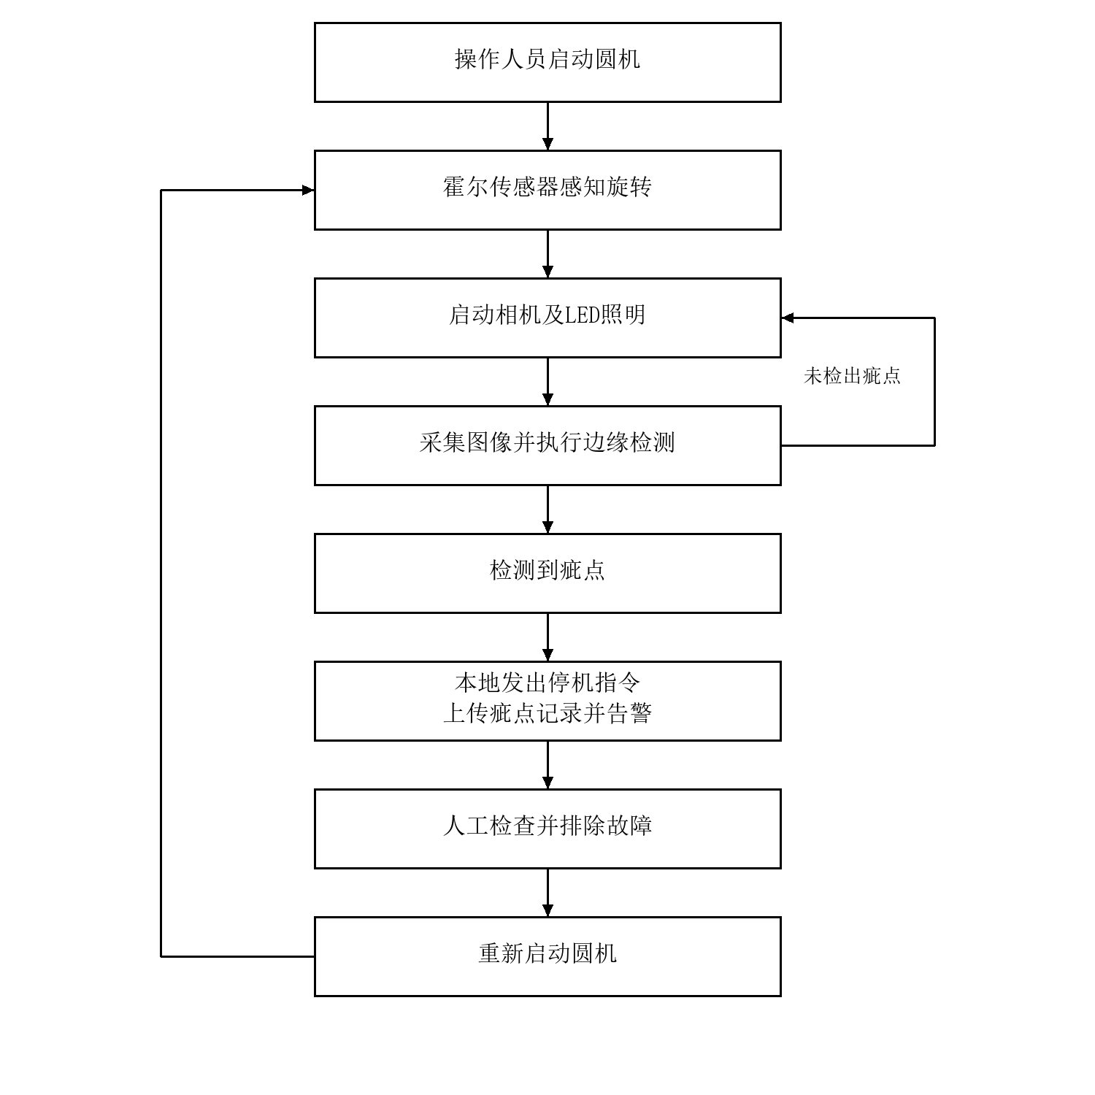
图2

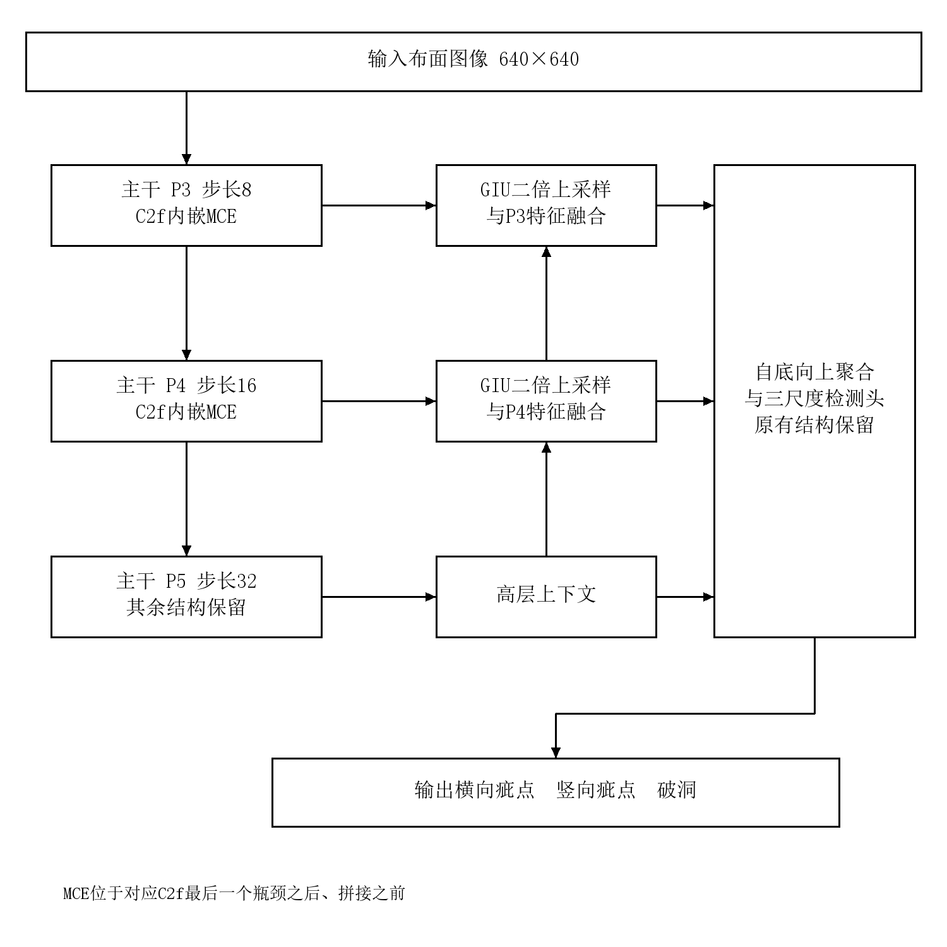
图3

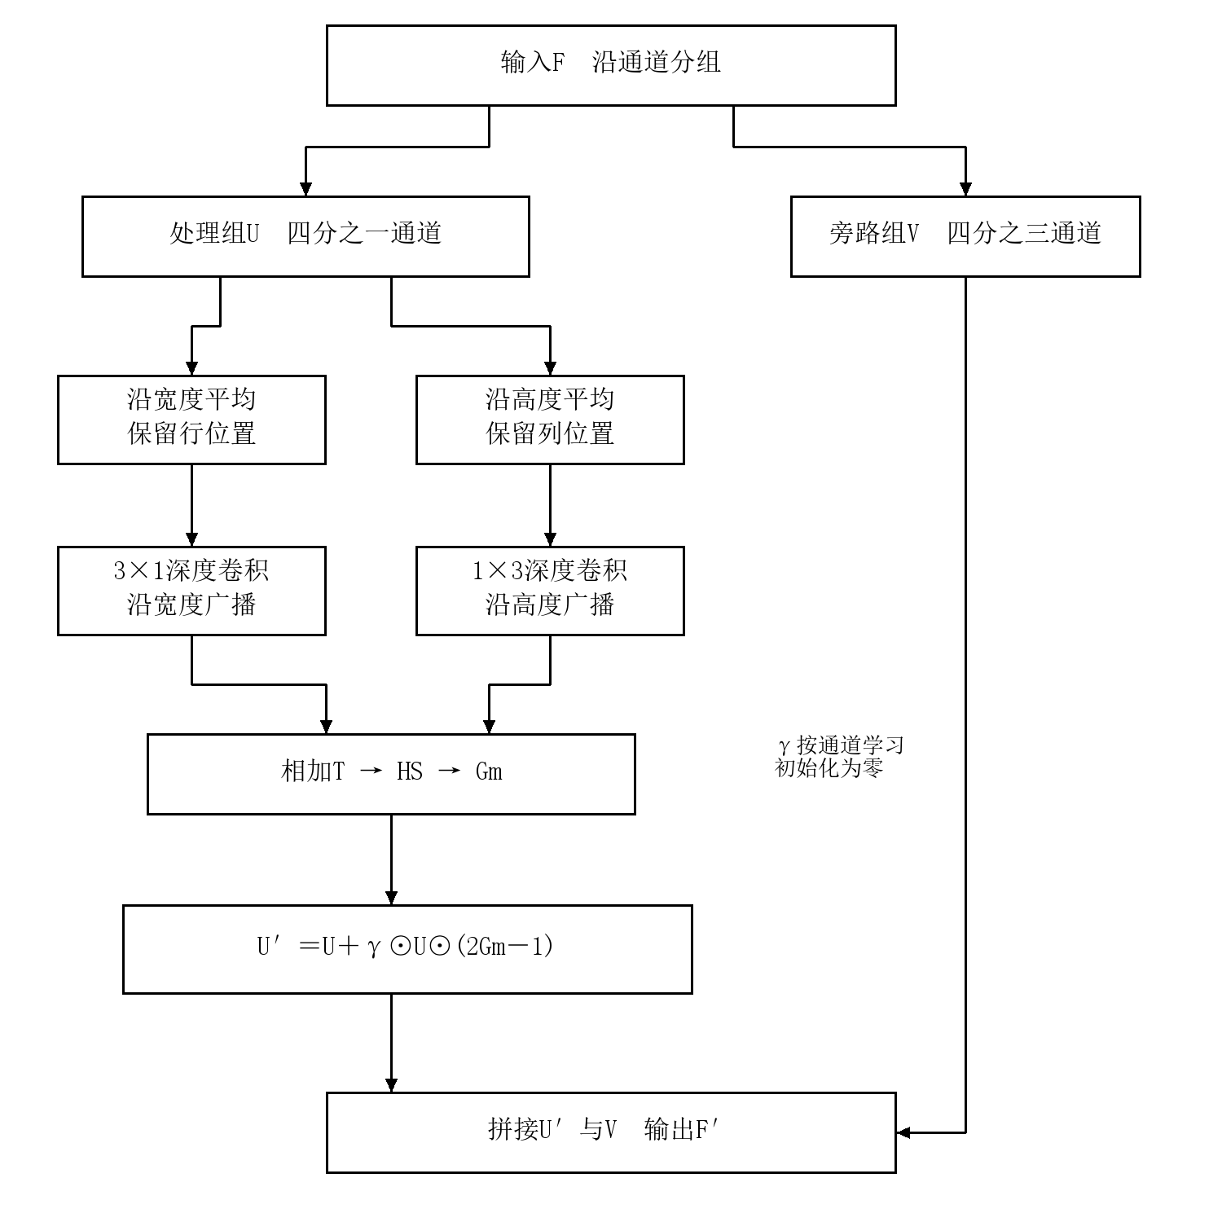
图4

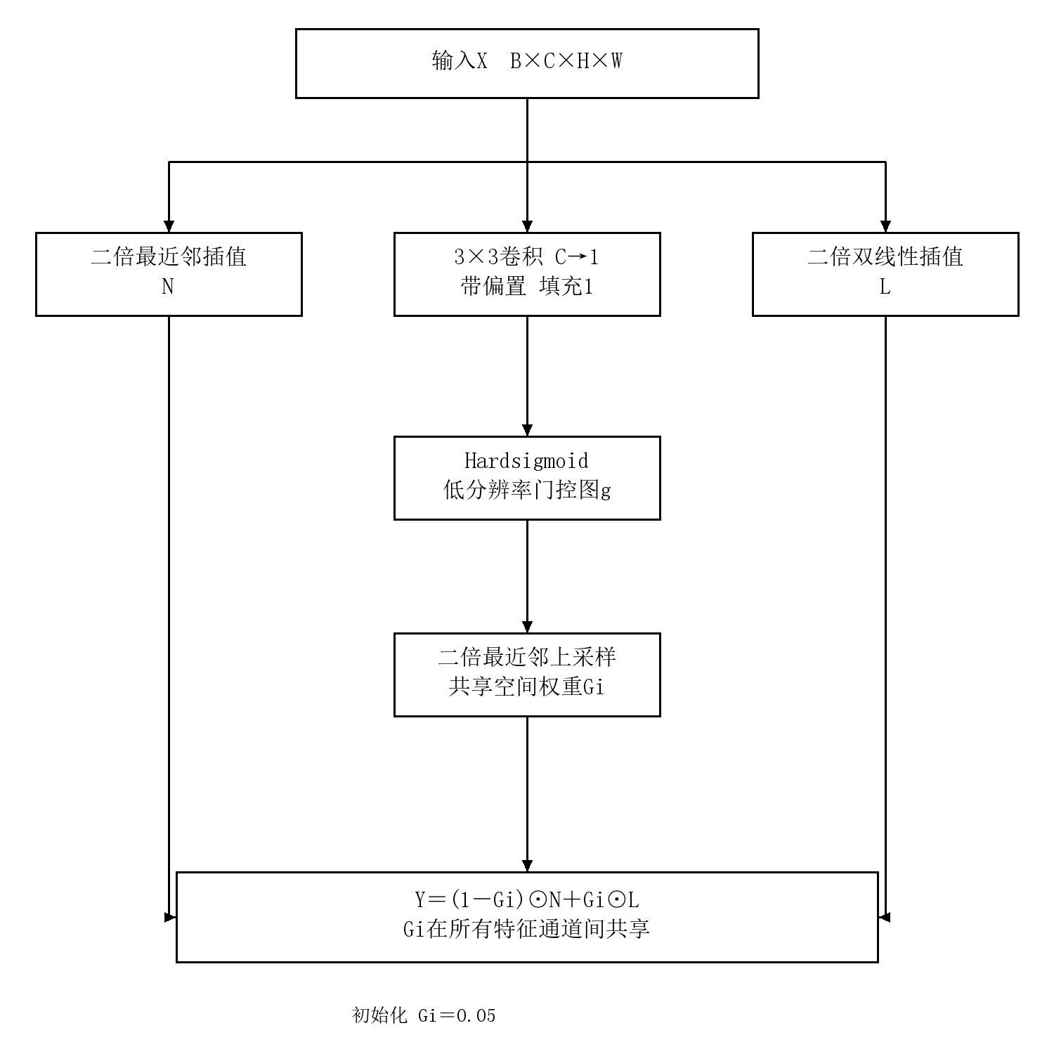
图5

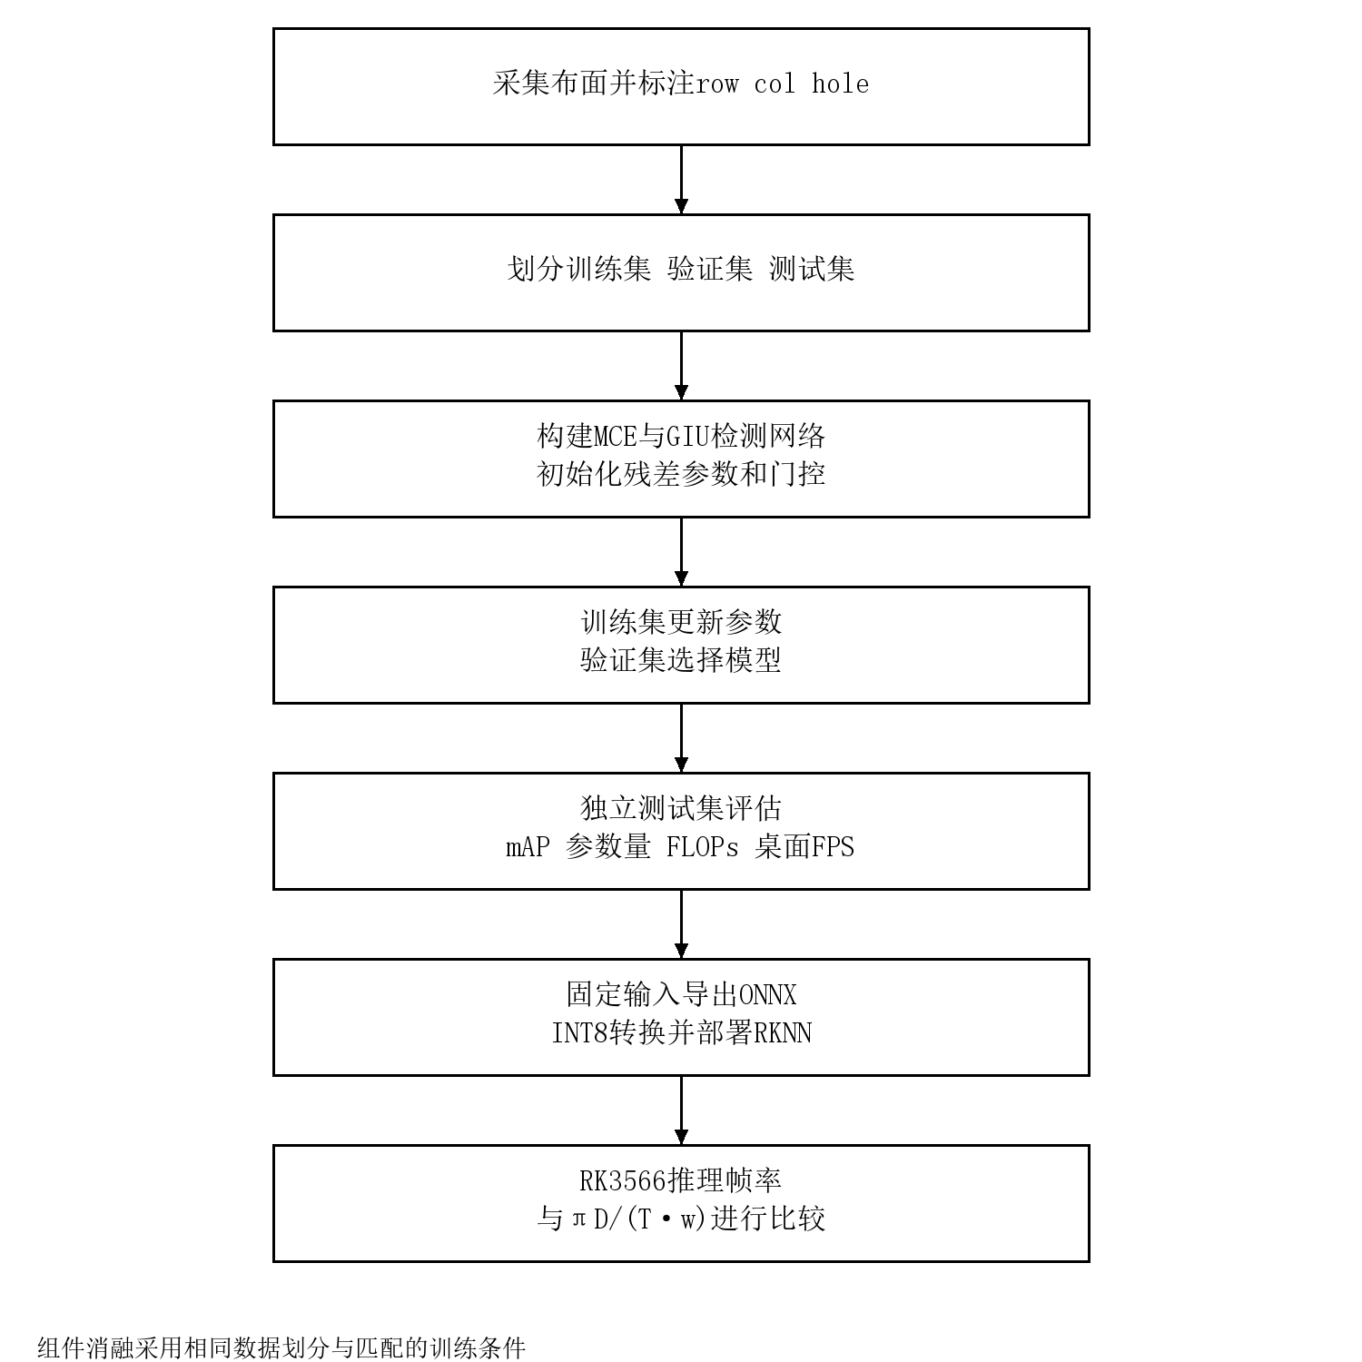
图6

